  - Технические решения и преимущества.
Отличительной особенностью комплектного распределительного устройства взрывозащищенного, производимого ООО “ЮКЭМ”, является то, что КРУВ-6(10)Р может быть укомплектовано любым выключателем, в зависимости от технического задания (пожелания заказчика):
- контактором элегазовым Rollarc R400 6 кВ «Schneider Electric»;
- вакуумным выключателем Easy Pact EXE 6(10) кВ «Schneider Electric»;
- вакуумным выключателем VF12 6(10)кВ «ПО Элтехника»;
- вакуумным выключателем BB/TEL 6(10) кВ «Таврида Электрик»;
- вакуумным выключателем ЕХ-ВВ 6(10) кВ;

  - Техническая информация.
Взрывонепроницаемая оболочка КРУВ разделена на следующие отделения:
- два вводных отделения;
- два отделения разъединителей;
- отделение аппарата коммутационного;
- отделение низковольтных присоединений.

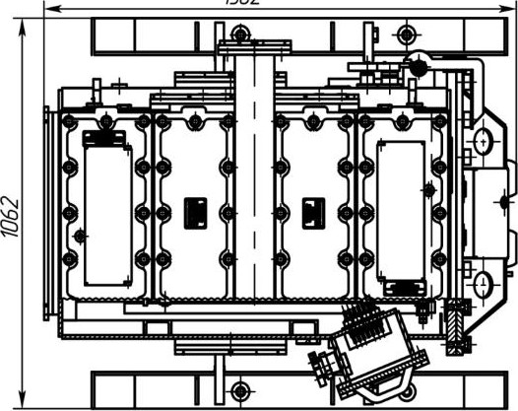
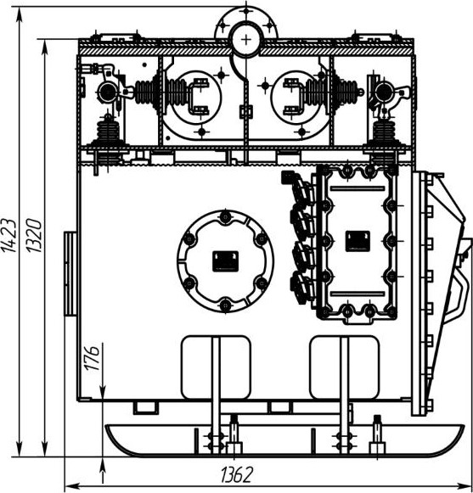

2.1. Исполнение выкатного элемента
№ п/п | Обозначение  изделия | Наименование изделия | Кол-во, шт | Примечание
1 | Rollarc R400 | Контактор элегазовый в комплекте | 1 | только для типа исполнения с КЭ
2 | Easy Pact EXE | Выключатель вакуумный | 1 | только для типа исполнения ВВ
3 | VF12 | Выключатель вакуумный в комплекте | 1 | только для типа исполнения ВВ
4 | BB/TEL | Выключатель вакуумный в комплекте | 1 | только для типа исполнения ВВ
5 | ЕХ-ВВ | Выключатель вакуумный в комплекте | 1 | только для типа исполнения ВВ

2.2.Технические характеристики КРУВ-6(10)Р в зависимости от выбора силового выключателя.
Поз. | Тип выключателя | КЭ  Rollarc | ВВ  Easy Pact EXE | ВВ  VF12 | ВВ  BB/TEL | ЕХ-ВВ
1 | Unom, кВ номинальное напряжение | 6 | 10 | 10 | 10 | 10
2 | Unom mах, кВ  Наибольшее рабочее напряжение | 7,2 | 12 | 12 | 12 | 12
3 | Испытательное напряжение изоляции главной цепи:  - одноминутное 50 Гц, кВ  - импульс 1,2/50 мкс, кВ | 32  60 | 42  75 | 42  75 | 42  75 | 42  75
4 | Предельное отклонение напряжения, % | +15-15 | +15-15 | +15-15 | +15-15 | +15-15
5 | Номинальный ток сборных шин, разъединителей, А | 630 | 630 | 630; 1000 | 630; 1000 | 630; 1000
6 | Номинальный ток отключения выключателя, кА | 10 | 20 | 25 | 20 | 20
7 | Предельный ток термической стойкости 1 с, кА | 25 | 20 | 25 | 20 | 20
8 | Механическая стойкость циклов ВК при номинальном токе | 300 000 | 10 000 | 30 000 | 50 000 | 50 000
9 | Интерфейс связи | RS 485 | RS 485 | RS 485 | RS 485 | RS 485
10 | Протокол обмена | ModBus | ModBus | ModBus | ModBus | ModBus
11 | Уровень защиты от внешних воздействий | р 54 по ГОСТ  14254-96 | р 54 по ГОСТ  14254-96 | р 54 по ГОСТ  14254-96 | р 54 по ГОСТ  14254-96 | р 54 по ГОСТ  14254-96
12 | Масса, кг, не более | 960 | 960 | 960 | 960 | 960

